Санкт-Петербургский государственный политехнический университет

Институт информационных технологий и управления

Кафедра компьютерных систем и программных технологий

Отчет по лабораторной работе

По дисциплине «Базы данных»

# «Разработка структуры и нормализация БД»

Работу выполнил студент группы № 43501/4 Смирнов Л.А.

Работу принял преподаватель Мяснов А.А.

Санкт-Петербург

2015

1. Цель работы

Познакомить студентов с основами проектирования схемы БД, способами нормализации отношений в БД.

1. Программа работы

- Представить SQL-схему БД, соответствующую заданию (должно получиться не менее 7 таблиц)

- Привести схему БД к 3НФ

- Согласовать с преподавателем схему БД. Обосновать соответствие схемы 3НФ.

- Продемонстрировать результаты преподавателю

1. Выполнение задания

Выбранное задание: Военкомат. ИС содержит информацию о призывниках различного возраста и статуса, текущем местонахождении призывников и личных делах, медицинских данных.

Для начала определим, из каких таблиц будет состоять наша база:

Главной таблицей будет «Личное дело». В нем ожидаются поля номера личного дела призывника, номер призывника и дата постановки на учет. Primary key – Номер личного дела.

От описанной таблицы выходит связь к призывнику. Внешний ключ – номер призывника. В данной таблице будут присутствовать такие поля как ФИО призывника, дата рождения, семейное положение, ID матери, ID отца, ID места обучения. Primary key – Номер призывника.

Далее выходят из Призывника таблицы отца и матери призывника (2 таблицы). У них атрибуты похожие, а именно: ID матери\отца, ФИО, дата рождения, место прописки.

У призывника есть место обучения будь то институт или колледж. В таблице «Образовательное учреждение» есть такие атрибуты как идентификатор места обучения, название и адрес.

Также в личном деле есть информация об отсрочках на данный момент. Ожидается в нем появление полей ID личного дела, ID причины отсрочки (так как в основном отсрочки похожи друг на друга) и дата отсрочки.

Соответственно, есть таблица с перечисленными причинами отсрочек. У данной таблицы должны быть как минимум идентификатор и строковые «причины».

В личном деле есть пометка о медицинских обследованиях. В таблицу будут входить такие атрибуты как идентификатор (первичный ключ), текст последней записи , дата отметки, ФИО врача.

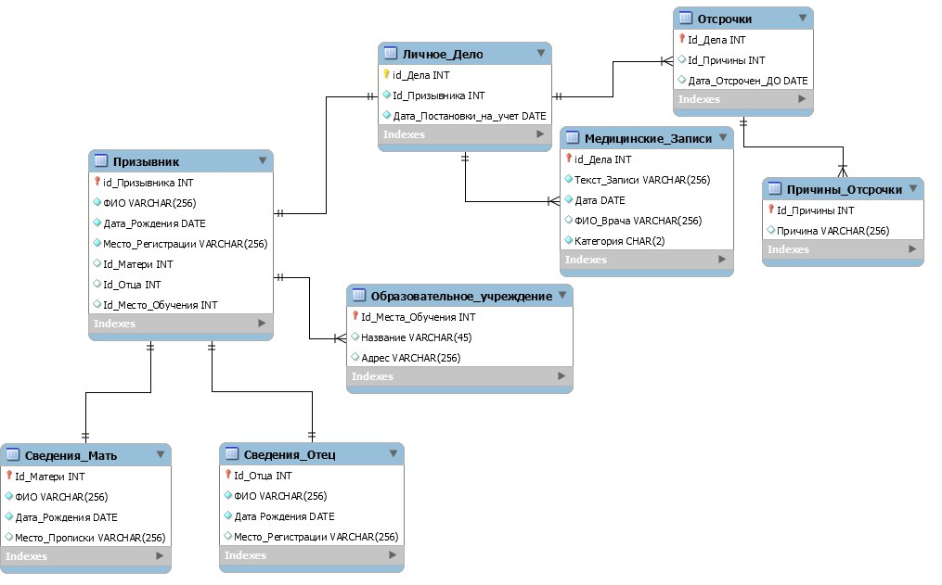Используя MySQL (MySQL Workbench), получим следующую схему:

Приведу доказательство того, что база данных находится в 3нормальной форме.

Вообще, стоит сказать о том, зачем нормализовывать структуру базы. Нормализация имеет своей целью избавиться от избыточности в отношениях и модифицировать их структуру таким образом, чтобы процесс работы с ними не был обременён различными посторонними сложностями. При игнорировании такого подхода эффективность проектирования стремительно снижается, что вкупе с прочими подобными вольностями может привести к критическим последствиям.

Начнем с **первой нормальной формы**, потому что если модель не находится в первой нормальной форме и второй, то она, соответственно не находится и в третьей нормальной форме.

Отношение находится в первой нормальной форме (1НФ), если все его атрибуты атомарны, то есть если ни один из его атрибутов нельзя разделить на более простые атрибуты, которые соответствуют каким-то другим свойствам описываемой сущности.

Например, в если в таблице «Личное дело» оставить все медицинские записи на протяжении службы (в одном поле), то сразу же пропадает атомарность атрибутов, то есть необходимо разделить связь, добавив новую таблицу «Медицинские Записи». Будем считать, что все атрибуты атомарны (хотя бы для определенной задачи), потому что если будет требование, например, разделить ФИО на имя, фамилию, отчество для удобства поиска по базе, то это будет принципиально важным моментом.

**Вторая нормальная форма.** Переменная отношения находится во второй нормальной форме тогда и только тогда, когда она находится в первой нормальной форме и каждый неключевой атрибут *неприводимо* зависит от её потенциального ключа.

Простыми словами, вторая нормальная форма связана с избыточностью данных. Означает это то, что мы должны хранить в таблице только данные, которые напрямую связаны с первичным ключом и не имеют отношения к другой сущности. Следование второй нормальной форме – это вопрос нахождения данных, которые часто дублируются в записях таблицы и которые могут принадлежать другой сущности.

Пример: если мы решим в таблице «Призывник» сделать составной ключ, состоящий из ФИО призывника и даты рождения. Также в данной таблице присутствуют ID матери, ID отца, ID места обучения. Если нам потребуется узнать имя отца призывника, то, чтобы добраться до его значения, нам нужно знать не только ФИО, но и избыточное значение даты рождения, которое никак не характеризует, например, дату рождения отца (при необходимости).

**Третья нормальная форма.** Чтобы таблица находилась в третьей нормальной форме, необходимо, чтобы неключевые столбцы в ней не зависели от других неключевых столбцов, а зависели только от первичного ключа. Самая распространенная ситуация в данном контексте - это расчетные столбцы, значения которых можно получить путем каких-либо манипуляций с другими столбцами таблицы. Для приведения таблицы в третью нормальную форму такие столбцы из таблиц надо удалить.

В данной базе данных транзитивных зависимостей не наблюдалось. Но для примера можно придумать одну из возможных. Например, если бы в личном деле было поле даты призыва на службу и дополнительное поле, которое соответствовало оставшимся дням службы, высчитывающееся из полного количество дней службы, то это бы означало не соответствие 3НФ. Функциональных зависимостей в таблицах присутствовать не должно.

1. Выводы

На этой работе мы познакомились с основами проектирования схем БД и приведением SQL-схемы БД к 3НФ.

Разобрались со смыслом нормализации, способами избегания от противоречивости данных.

Избыточность затрудняет обслуживание БД: если одни и те же данные, хранящиеся в нескольких местах, потребуется изменить, в них придется внести одни и те же изменения во всех этих местах.